מדריך לשימוש ב cPanel עבור הנדסת תוכנה

המכללה רכשה רישוי לסביבת אירוח אתרים בשם cPanel, המערכת מאפשרת ניהול של אתר אישי לכל סטודנט במערכת דרך הדפדפן בצורה קלה נוחה וידידותית למשתמש.

מדריך זה נועד **לסקירה כללית ושימוש בסיסי במערכת**, מערכת ה cPanel היא מערכת שמשמשת הרבה שרתי אירוח בעולם ולכן ניתן למצוא בקלות מידע מורחב עליה בגוגל וכדו'.

# כניסה לאתר הרגיל ולאתר הניהול

לכל אתר יש שני כתובת, כתובת אחת לצפיה בתוכן האתר, וכתובת שניה לניהול הקבצים, מסדי נתונים ושאר הגדרות של האתר.

## כתובת האתר הרגיל

כתובת האתר היא: username.mysoft.jce.ac.il כאשר במקום username כל משתמש יכתוב את שם המשתמש שלו, לדוגמא: roil.mysoft.jce.ac.il

נגלוש לכתובת ונראה שאכן יש אתר "ריק"

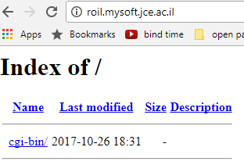

## כתובת אתר הניהול

כתובת האתר לניהול דומה לאתר הרגיל עם שינוי קל חייב חיבור מאובטח וחיבור בפורט 2083: [https://mysoft.jce.ac.il:2083](https://username.mysoft.jce.ac.il:2083) – שוב יש להחליף את username בשם המשתמש במכללה.

אם נגלוש לכתובת הכתובת הניהול נקבל דף התחברות למערכת:

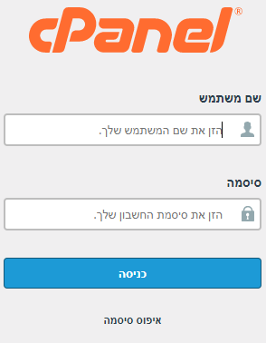

## שם משתמש וסיסמא

שם המשתמש, הינו שם המשתמש במכללה והסיסמא הראשונית היא **חמש ספרות אחרונות של ת.ז. אנו ממליצים מאוד לשנות את הסיסמא לאחר שהתחברתם בפעם הראשונה למערכת.**

# ניהול האתר

כאשר נתחבר לאתר נוכל לראות שהוא מחולק למספר חלקים עיקרים:

1. חיפוש, ניהול חשבון מערכת ויציאה מהמערכת
2. ניהול חלקים שונים באתר – כמו קבצים, מסדי נתונים, סוגי התחברות ועוד
3. סטטיסטיקה של האתר, כמו ניצולת שטח אחסון, ניצולת כמות מסדי הנתונים ועוד

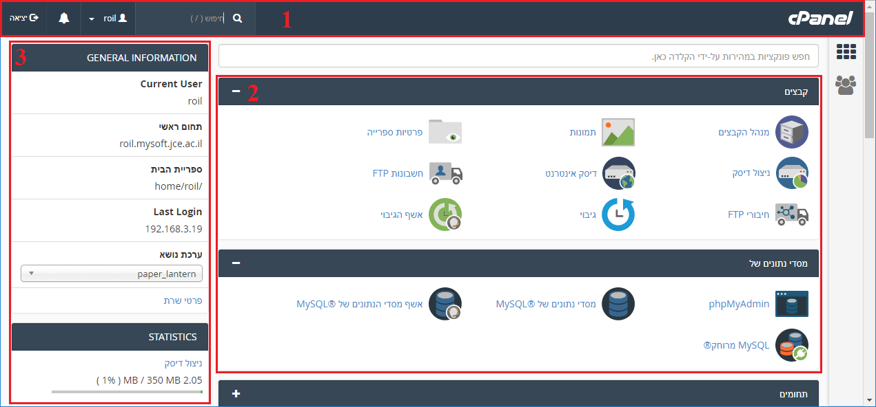

## הגדרות חשבון

כאשר נלחץ על שם המשתמש בשורה העליונה, יפתח תפריט קטן עם מספר אפשרויות:

1. Password & Security – איפוס סיסמא
2. שנה שפה – שינוי שפת תצוגה של ממשק הניהול
3. שנה סגנון – שינוי הרקע של ממשק הניהול

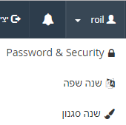

# ניהול קבצים

ניתן להעלות או ליצור קבצים ע"י **מנהל הקבצים**, לחיצה עליו תפתח לשונית חדשה בדפדפן שבה נוכל לראות את הקבצים והתיקיות שלנו.

1. סרגל כלים לניהול קבצים – בסרגל הכלים יש את כל הכלים הבסיסים ליצירת תיקיות וקבצים, העלה והורדה של קבצים וכן עריכה ישירה בדפדפן של קבצי טקסט (כמו html, php, css, etc…)
2. סרגל כלים משני – כאן נמצא כלים לסימון מרוה של קבצים, מחיקה וניווט בין התיקיות
3. תצוגת תוכן תיקייה – כאן ניתן לראות איזה תיקיות וקבצים נמצאים בתוך התיקיה שאנו עומדים עליה, בנוסף ניתן לראות את גודל הקבצים, מתי פעם אחרונה שנערכו, סוג הקובץ והרשאות.
4. תצוגת "עץ" של כל התיקיות שקיימות בחשבון

* את כל הקבצים יש להעלות/ליצור תחת התיקיה public_html, כל קובץ שנמצא בתיקייה הנ"ל יהיה זמין לצפיה באתר.

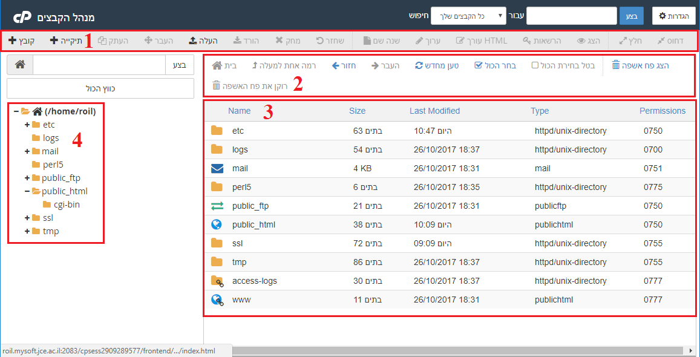

## הרשאות ובעיות הרצת קוד בגלל הרשאה גבוהה מדי

בתצוגת תוכן התיקייה רואים שיש עמודה בשם Permissions ומספרים ליד כל תיקייה וקובץ, המספר מציין את רמת ההרשאה לאותו אוביקט.

ישנם ארבעה ספרות אוקטליות (0 – 7), והן שולטות בהרשאות. בפועל רק שלושה ספרות בשימוש.  
אם אתם רואים 600 זה שווה ל 0600. הסיפרה החסרה מתווספות אוטומטית בתחילת המספר.

**הרשאות:**1 – יכול להריץ  
2 – יכול לכתוב  
4 – יכול לקרוא

המספר של ההרשאה הוא סכום של ההרשאות, ז"א:  
3 = (1+2) – יכול לכתוב להריץ  
6 = (2+4) – יכול לקרוא ולכתוב

**מיקום הספירה בערך:**

1 - מה הבעלים יכול לעשות לאוביקט  
2 – מה משתמשים שחברים בקבוצה (ברמת מערכת ההפעלה) יכולים לעשות לאוביקט  
3 – מה משתמשים **שלא** חברים בקבוצה (ברמת מערכת ההפעלה) יכולים לעשות לאוביקט

**לדוגמא:**הרשאה 600 - הבעלים בלבד יכולים לקרוא ולכתוב לקובץ  
הרשאה 700 - הבעלים יכולים לקרוא, לכתוב ולהריץ את הקובץ  
הרשאה 666 – כולם יכולים לקרוא ולכתוב לקובץ  
הרשאה 777 – כולם יכולים לקרוא, לכתוב ולהריץ קובץ

* ניתן לקרוא על הנושא בהרחבה ב: <http://en.wikipedia.org/wiki/Filesystem_permissions>

מטעמי אבטחה חשוב לוודא שקבצים מוגדרים עם הרשאה של 644 (הבעלים יכול לקרוא ולכתוב, ואחרים יכולים לקרוא),אם האפלקיציה לא מצליחה לרוץ אז יש לשנות הרשאה לקובץ שצריך ל 755 (בעלים יכול לעשות הכל, ואחרים יכולים לקרוא ולהריץ)

* **אין** לתת הרשאה 777, אם נתתם הרשאה שכזו סיכוי גדול מאוד שתתקלו בהודעת שגיאה שלא תאפשר להריץ את הקוד שכתבתם עד שתתקנו את ההרשאות.

# ניהול מסדי נתונים

בממשק הניהול ישנו חלק שמתמקד בניהול מסדי הנתונים שזמינים למשתמש:

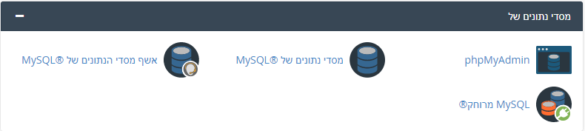

## יצירת מסד נתונים

בכדי ליצור מסד נתונים נלחץ על "אשף מסדי הנתונים של MySQL"

### שלב 1: יצירת מסד נתונים

בשלב הראשון נקיש את שם מסד הנתונים.

* שם המסד תמיד יתחיל בשם המשתמש וקו תחתון ולאחריו השם שבחרנו, אז אם שם המשתמש שלנו הוא roil ושם המסד שרשמנו הוא mydb בפועל מסד הנתונים שיווצר הוא: roil_mydb

### שלב 2: יצירת משתמש למסד הנתונים

בשלב השני נרשום שם משתמש וסיסמא שאיתם הקוד שנכתוב יוכל להתחבר למסד הנתונים.

* גם כאן שם המשתמש יתחיל עם שם המשתמש שלנו וקו תחתון

### שלב 3: הרשאות משתמש על מסד הנתונים

בשלב האחרון נקצה למשתמש שיצרנו הרשאות ביצוע פעולות על מסד הנתונים כמו: Select, Insert, etc…

לאחר שבחרנו את ההרשאות המתאימות יווצרו מסד הנתונים וכן המשתמש שאיתו הקוד שנכתוב ידבר עם המסד.

בכדי לראות בפועל את כל מסדי הנתונים שיש לנו, ואת המשתמשי ה MySQL בממשק הניהול הראשי נלחץ על "מסי נתונים של MySQL" ושם נוכל לראות את כל המסדים והמשתמשים שיצרנו.